El objetivo de esta actividad es que realices un análisis de descomposición de valores singulares a una base de datos de manera que puedas generar conclusiones de agrupación de acuerdo a diversas categorías.
Paso a paso:
- Considera nuevamente la base de datos de estudiantes siguiente: Actividad Introducción a la descomposición de valores singulares (SVD).
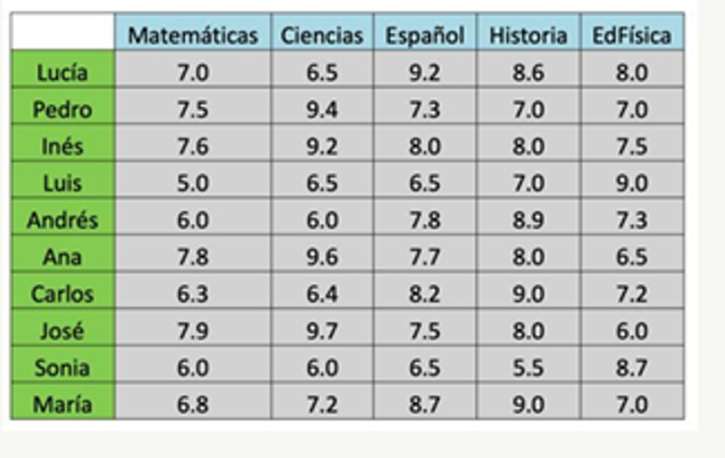
- Aplica el algoritmo SVD para separar por grupos mediante reducciones a dos y tres dimensiones.
- ¿Cuál de las separaciones previas es más clara? ¿Difieren sus resultados de aquellos obtenidos previamente mediante el análisis de componentes principales?

